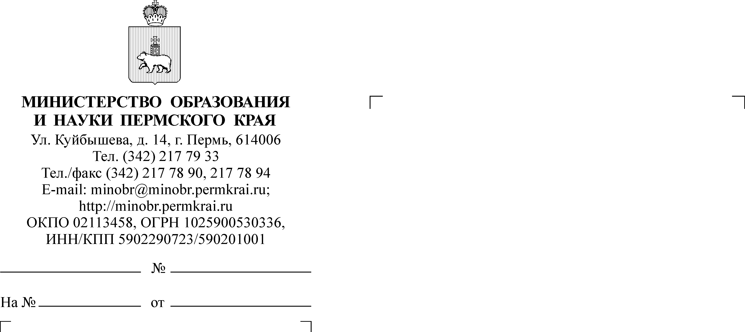

Руководителям органов управления образованием муниципальных районов, муниципальных и городских округов

СЭД-26-01-36-1477
О проведении Краевого открытого педагогического форума "Думай. Действуй. Меняйся"

Уважаемые коллеги!

Информируем о том, что 29 ноября 2019 года Управление образования администрации и совет молодых педагогов Осинского муниципального района при научно-методическом сопровождении ГАУ ДПО «Институт развития образования Пермского края» и Пермской краевой территориальной организации профсоюза работников народного образования и науки РФ проходит
Краевой открытой педагогический форум «Думай. Действуй. Меняйся» (далее-Форум).
В Форуме принимают участие участники III Зимней экспедиционной школы молодых педагогов Пермского края, студенты педагогического факультета ГБПОУ «Осинский колледж образования и профессиональных технологий», лидеры общественных организаций и представители органов власти г. Осы и Пермского края.
К участию в Форуме приглашаются руководители образовательных организаций, педагогические работники края, специалисты органов управления образованием, методических служб. Для участия необходимо до 25 ноября 2019 года пройти электронную регистрацию по ссылке: httpsclck.ru/Jf4pB

Приложение: | Положение о Форуме: на 3 л. в 1 экз.
Заместитель министра Н.Е. Зверева

С.А. Гайсинович
(342) 217 79 56

Приложение
к письму Министерства
образования и науки
Пермского края
от №

Положение
о Краевом открытом педагогическом форуме
«Думай. Действуй. Меняйся»

1. Общие положения
Педагогический форум – интерактивная дискуссионно-образовательная площадка взаимодействия и сотрудничества педагогов, лидеров общественных организаций и представителей органов власти Пермского края по обмену опытом в вопросах реализации современного образования.
Настоящее Положение определяет цели и задачи, порядок проведения Краевого открытого педагогического форума «Думай. Действуй. Меняйся» (далее - Форум).
Организаторы Форума:
- Пермская краевая территориальная организация профсоюза работников народного образования и науки РФ;
- ГАУ ДПО «Институт развития образования Пермского края»;
- Управление образования администрации Осинского муниципального района;
- Министерство образования и науки Пермского края.

2. Цель и задачи:
Цель: реализация продуктивного сотрудничества педагогов, студентов педколледжей, представителей органов власти и общественных организаций
г. Осы и Пермского края в вопросах профессионального и личностного развития на интерактивной образовательной площадке.
Задачи:
- Реализовать образовательную и культурную программу форума на базе образовательных организаций, краеведческого музея, музея Женской гимназии
г. Осы;
- Представить лучший педагогический опыт системы образования г. Осы,
в т. ч. молодых педагогов края, в реализации современного образования обучающихся;
3. Развивать неформальное профессиональное взаимодействие и общение
в педагогической среде.

3. Сроки и место проведения
29 ноября 2019 года с 10.00 до 16.30, ГБПОУ «Осинский колледж образования и профессиональных технологий», г. Оса, ул. Свердлова 7.

4. Участники Форума
Педагогические работники края, в т. ч участники III Зимней экспедиционной школы молодых педагогов Пермского края по предварительным заявкам, лидеры общественных организаций и представители органов власти
г. Осы и Пермского края.
Для участия в мероприятии необходимо до 23 ноября 2019 года пройти регистрацию по ссылке: httpsclck.ru/Jf4pB

5. Форма участия
- Участник образовательной программы Форума.
- Представление опыта на дискуссионно-образовательных площадках Форума (по согласованию с руководителями площадок).

- Программа Форума
9.30 – 10.00 – регистрация участников, гостей Форума.
10.00 – 10.20 – Торжественное открытие Форума. ГБПОУ «Осинский колледж образования и профессиональных технологий», г. Оса, ул. Свердлова 7.
10.25 – 11.00 – Мастер-класс «Сила увлекательных историй, или образовательный сторителлинг», учитель русского языка и литературы МАОУ «Лицей № 10»
г. Перми Ляшенко О.И., абсолютный победитель краевого этапа, участник Всероссийского конкурса «Учитель года России - 2019» в г. Грозный.
11.15 – 13.15 – образовательная программа на дискуссионно-образовательных площадках:
- «Педагогический диалог. Урок в стиле stream. Внеурочная деятельность в жизни современного поколения», МБОУ «Средняя общеобразовательная школа № 4 г. Осы», г. Оса, ул. Строителей 31;
- «Современный педагог – новые идеи», МБДОУ Детский сад №8 «Солнышко», г. Оса, Степана Разина 67.
- «Замысел. Проект. Результат», МБОУ ДО ЦДТ «Росток», г. Оса, ул. Интернациональная 6;
- «Создание положительного имиджа молодого педагога в образовательной организации посредством коммуникации», ГБПОУ «Осинский колледж образования и профессиональных технологий», г. Оса, ул. Свердлова 7.
13.30 – 14.30 - Обед. ГБПОУ «Осинский колледж образования и профессиональных технологии», г. Оса, ул. Свердлова 7
  - – 16.00 – интерактивные образовательные программы:
- «Один день в женской гимназии», интерактивная экскурсионно-образовательная программа, ГБПОУ «Осинский колледж образования и профессиональных технологий», г. Оса, ул. Свердлова 7 - участники III Зимней экспедиционной школы, студенты педколледжа;
- «Витус Беринг - Оса. На пути к Великим открытиям». Экскурсия в Осинский краеведческий музей - филиал Пермского краеведческого музея, ул. Свердлова, 2 – педагоги края;
- Проектный офис «Как разработать инновации во внеурочной деятельности», Дремина И.А., н. сотрудник ИРО ПК, МБОУ «Средняя общеобразовательная школа № 4 г. Осы», ул. Строителей 31 – педагоги Осинского муниципального района;
- Мастер-класс «Коммуникации из позиции поддержки», Шурмина И.Ю.,
н. сотрудник ИРО ПК, МБОУ ДО ЦДТ «Росток»., ул. Интернациональная 6 – педагоги Осинского муниципального района;
16.15 – 16.30 – подведение итогов, вручение сертификатов участникам.

6. Подведение итогов
1. Все участники краевого Форума получают сертификат участника согласно предварительной заявке.
2. Педагоги, представившие свой опыт в форме открытых занятий, мастер-классов получают сертификат ГАУ ДПО ИРО ПК обобщения опыта.

7. Организационный комитет
- Монзина Н.В., главный специалист краевого комитета Профсоюза образования, координатор Молодёжного педагогического движения в Пермском крае;
- Дрёмина И.А., научный сотрудник отдела воспитания и социализации
ГАУ ДПО ИРО ПК;
- Вяткина И.А., начальник Управления образования администрации Осинского муниципального района;
- Батыркаева Т.В., заместитель директора по развитию и управлению качеством ГБПОУ «Осинский колледж образования и профессиональных технологий»;
- Ямилова С.М., учитель начальных классов МАОУ СОШ № 3 г. Осы, председатель Осинской районной территориальной организации Профсоюза;
- Власюк М.А., учитель начальных классов МАОУ СОШ № 4 г. Осы, председатель совета молодых педагогов г. Осы;
- Молчанов А.П., учитель английского языка МАОУ СОШ № 3 г. Осы, руководитель районной школы молодого учителя.
Положение размещено на сайте: http://educomm.iro.perm.ru/groups/metodist-obr/events, http://educomm.iro.perm.ru/groups/molodye-pedagogi-1/events и http://mmc.edu-osa.ru

